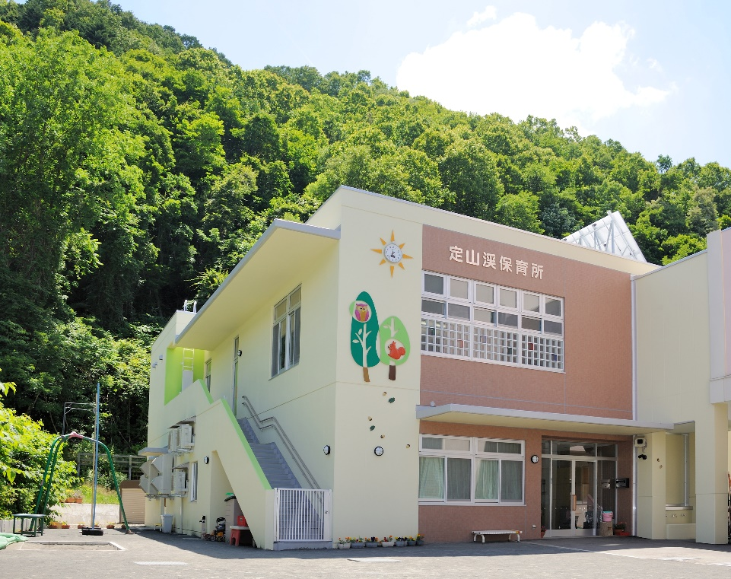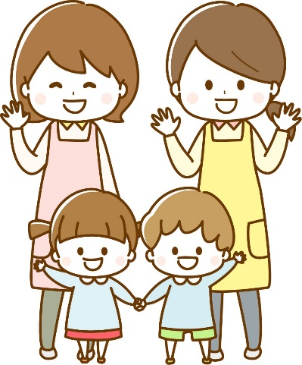

**認定こども園**

準備の都合上、事前にお電話でのご予約をお願いします‼

**サロン**

**子育て**

一緒に遊びましょう♪

**定山渓保育園**

**保育園の遊具や玩具で遊んだり、保育士や参加者の皆様と気軽にお話ができる**

**子育てサロンを開催します！**

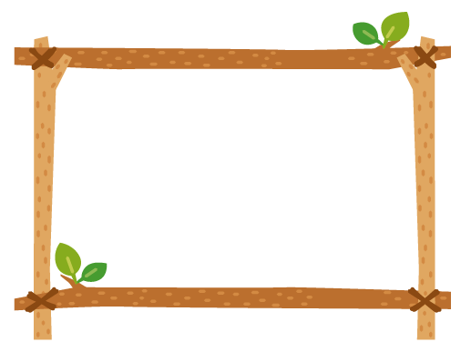

日　時　　　　　令和　６年１０月２４日(木)

１３時～１４時

場　所　　　　　認定こども園 定山渓保育園

対象年齢・対象者　０歳～未就学児のお子さん

人　数　　　　　　　　　　　５組

２階ホール

と保護者

持ち物　　 おむつや着替え、水分補給できるもの

電話番号　　０１１－５９８－３４４８

みんなで

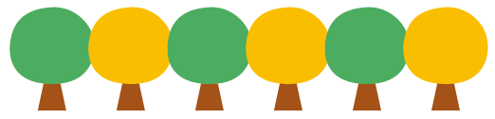

＊車で来園される方は、園の駐車場に駐車することができます。

＊ベビーカーでの来園も可能です。